新生进入到项目的注册流程以及学习须知
- 注册学生填写申请表（示例如下）
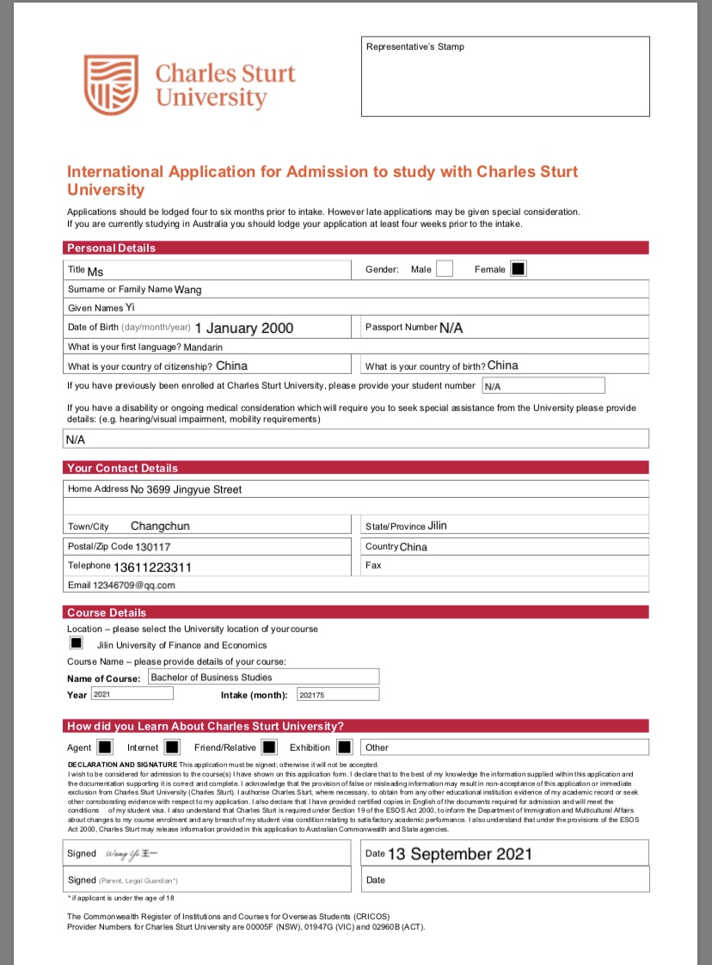
- 查尔斯特大学发放CoE（示例如下）
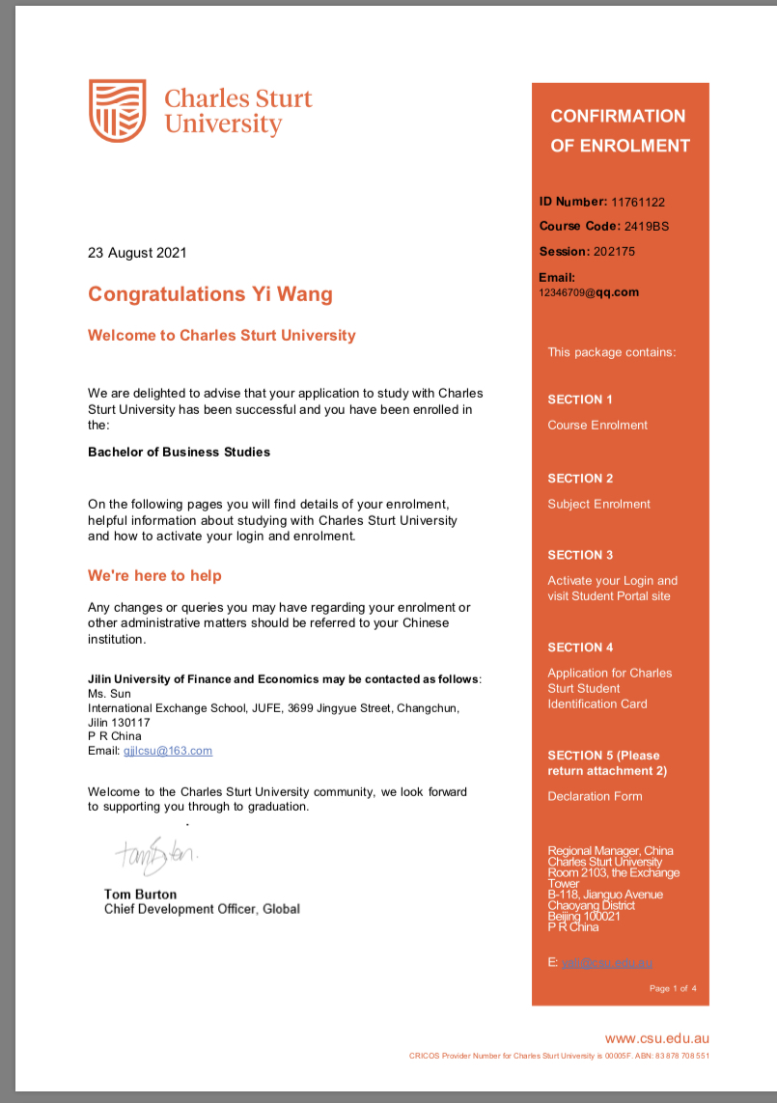
- 学生接收CoE并完成CoE签名确认函（示例如下）
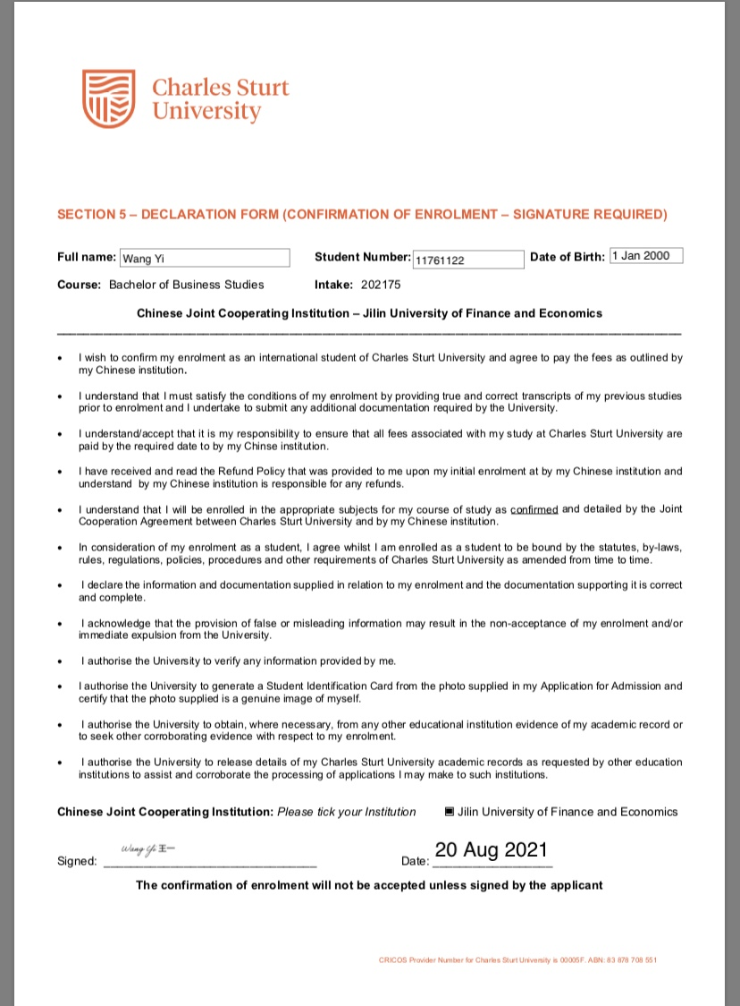

- 激活查尔斯特大学学生账户
https://online.csu.edu.au/Inter/activate_login
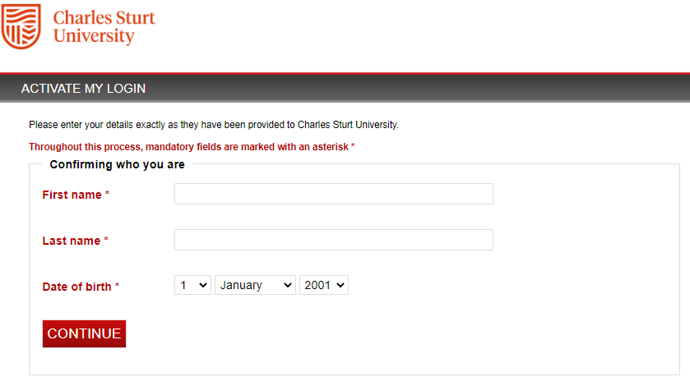

- 申请查尔斯特大学电子版学生证
https://banssb.csu.edu.au/ssb/twbkwbis.P_GenMenu?name=homepage
以下是申请学生证的步骤（注：上传的照片格式是护照格式的正式照片，不能是Photoshopped的照片，否则系统无法辨认）
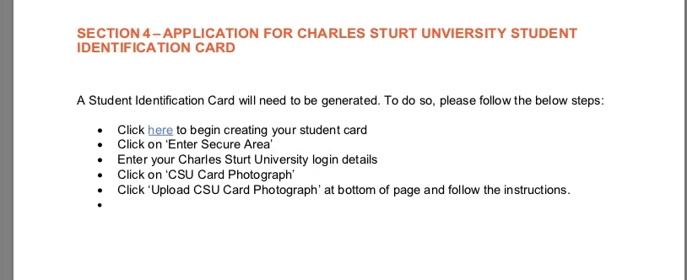
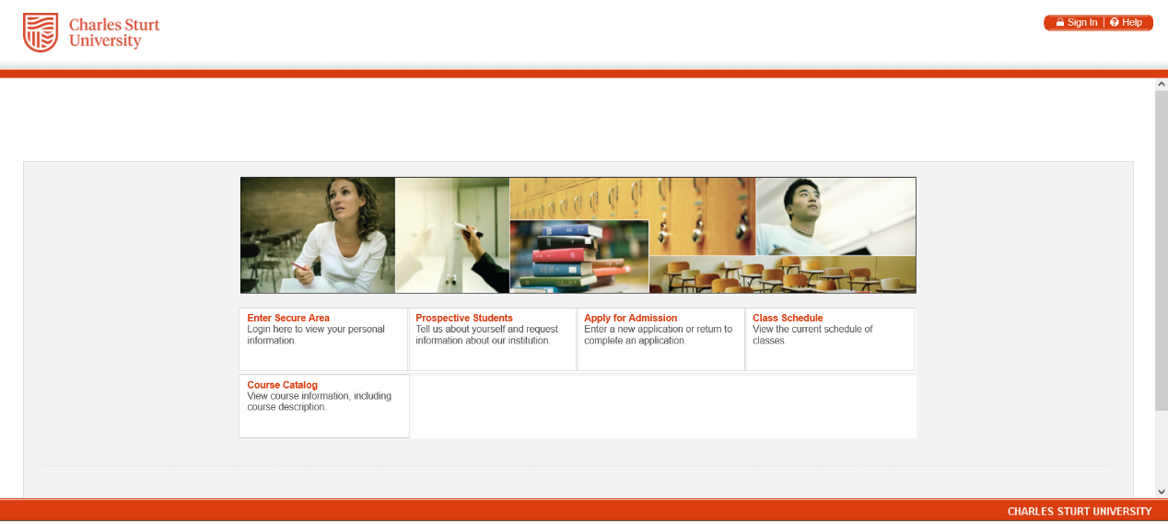

- 学生入口（Student Portal）
https://student.csu.edu.au/
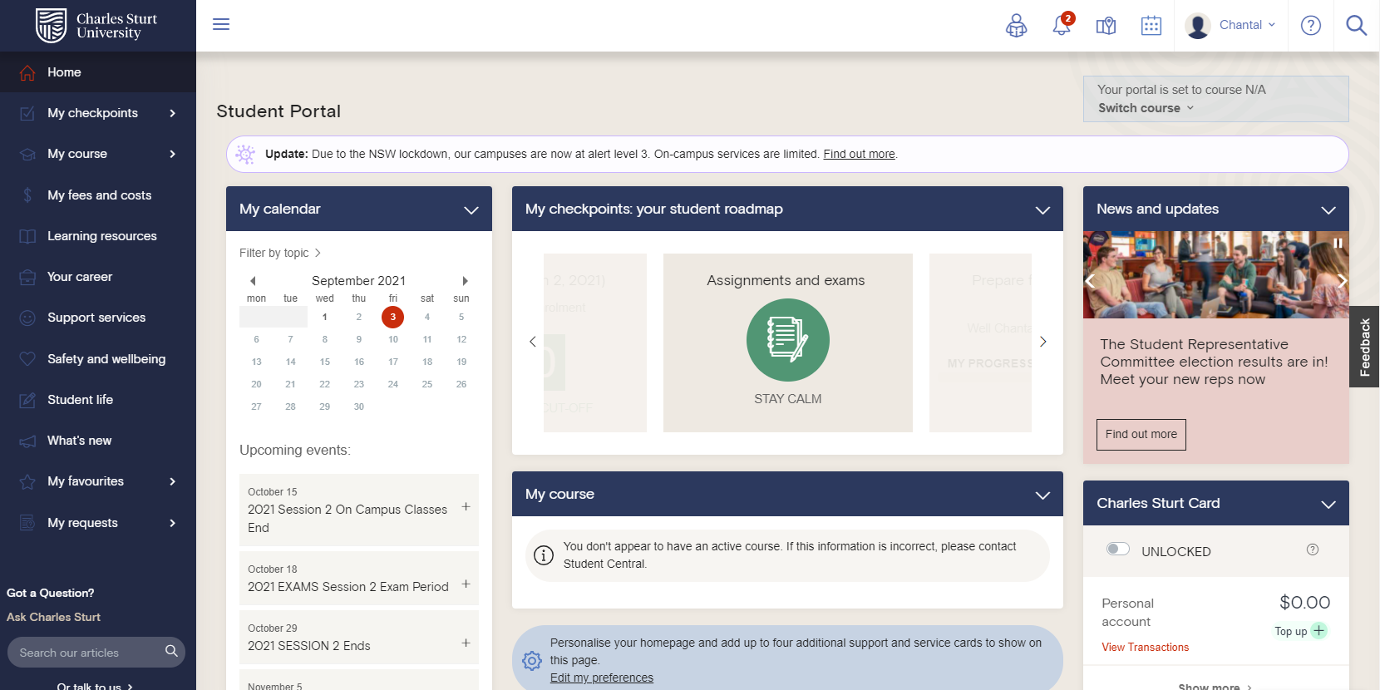

- 课程网站（Interact2）
https://interact2.csu.edu.au/
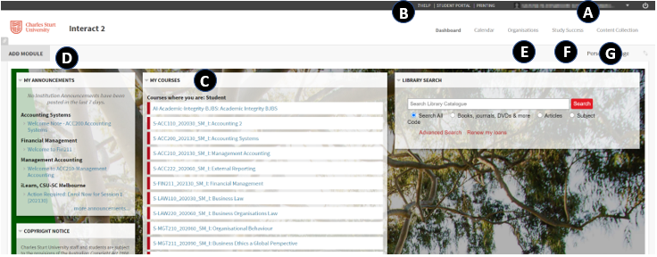

- 学术诚信（Academic Integrity）课程

注：该课程会在Interact2显示，大约需要2.5小时即可完成。请务必完成该课程，否则学期结束后，你将无法在查尔斯特大学学生账户中查看你的成绩。你可以在Student Portal dashboard 点击'My subject enrolment' 部分查看完成情况，如下图所示，如果有绿色√就显示已经完成此课程。
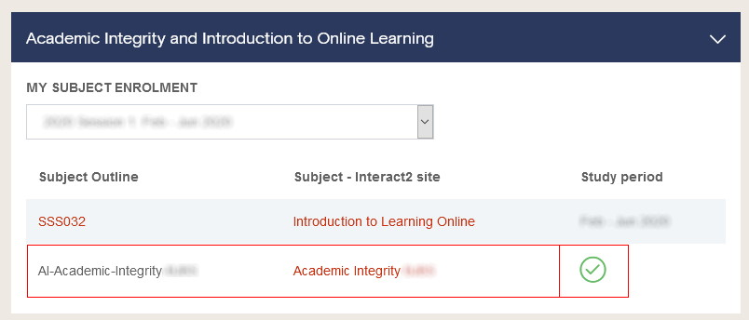

- 学业预警
